EX1

<!DOCTYPE html>

<html lang="pt-br">

<head>

  <meta charset="UTF-8">

  <title>TP04</title>

  <meta name="viewport" content="width=device-width, initial-scale=1, shrink-to-fit=no">

  <script src="js/script.js" async></script>

  <link rel="stylesheet" href="css/main.css">

</head>

<body>

  <div>

    <header>

        <h1>Sistema de Aprovação</h1>

    </header>

    <section>

        <form method="POST">

          <label for="nome">Nome: </label><input type="text" id="nome" name="nome"><br>

          <label for="falta">Faltas: </label><input type="number" id="falta" name="falta"><br>

          <label for="p1">P1: </label><input type="number" id="p1" name="p1"><br>

          <label for="p2">P2: </label><input type="number" id="p2" name="p2"><br>

          <label for="tp">TP: </label><input type="number" id="tp" name="tp"><br>

          <button onclick="calculaMedia()">Calcular</button><br>

          <img src="" id="img">

        </form>

    </section>

  </div>

  <footer>

    <p>

      Bruno de Moraes Mistro - 140495

    </p>

    <p>

      Leonardo Plazezwski Falcão - 171700

    </p>

  </footer>

</body>

</html>

/\*

  Bruno de Moraes Mistro - 140495

  Leonardo Plazezwski Falcão - 171700

\*/

  body{

    font: normal 15pt Times;

    background-color: beige;

  }

  section{

    background-color: rgb(37, 123, 236);

    border-radius: 10px;

    padding: 15px;

    width: 300px;

    margin: auto;

  }

  footer {

    font-style: italic;

  }

  header, footer {

    color: black;

    text-align: center;

  }

  div {

    text-align: center;

    padding: 8px;

  }

input[type=number]::-webkit-inner-spin-button,

input[type=number]::-webkit-outer-spin-button {

  -webkit-appearance: none;

  margin: 0;

}

var nome = document.getElementById("nome")

var falta = document.getElementById("falta");

var p1 = document.getElementById("p1");

var p2 = document.getElementById("p2");

var tp = document.getElementById("tp");

var img = document.getElementById("img")

function calculaMedia() {

    event.preventDefault();

    if (nome.value.length == 0 || falta.value.length == 0 || p1.value.length == 0 || p2.value.length == 0 || tp.value.length == 0) {

        window.alert("Todos os campos devem ser preenchidos obrigatóriamente...")

    }

    else if(Number(falta.value) > 17) {

        img.src = "imagens/reprovacao.png";

        window.alert("Aluno reprovado por faltas...");

    }

    else if ((p1.value < 0 || p1.value > 10) || (p2.value < 0 || p2.value > 10) || (tp.value < 0 || tp.value > 10)) {

        window.alert("As notas devem estar entre 0 e 10...");

    }

    else {

        var media = ((((2 \* p1.value) + (3 \* p2.value)) / 5) \*  0.7) + (0.3 \* tp.value);

        window.alert("Média: " + media);

        if (media >= 7) {

            img.src = "imagens/aprovacao.png"

        }

        else if (media < 3) {

            img.src = "imagens/reprovacao.png"

        }

        else {

            img.src = "imagens/estudemais.jpg"

        }

    }

}

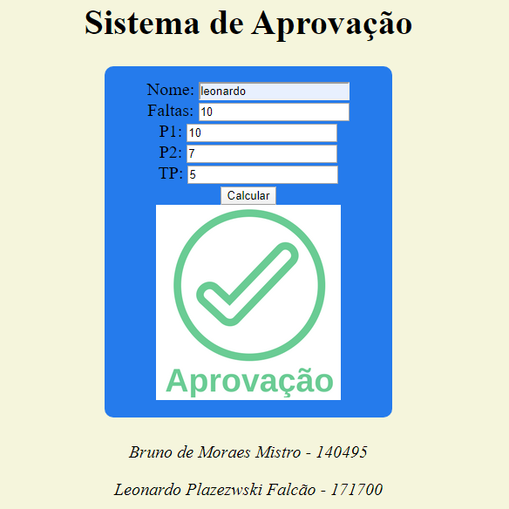

EX 2

<!DOCTYPE html>

<html lang="pt-br">

<head>

  <meta charset="UTF-8">

  <title>TP04</title>

  <meta name="viewport" content="width=device-width, initial-scale=1, shrink-to-fit=no">

  <script src="js/script.js" async></script>

  <link rel="stylesheet" href="css/main.css">

</head>

<body>

  <div>

    <header>

        <h1>IMC</h1>

    </header>

    <section>

        <form method="POST">

          <label for="peso">Peso: </label><input type="number" id="peso" name="peso"><br>

          <label for="altura">Altura: </label><input type="number" id="altura" name="altura"><br>

          <input type="radio" id="cm" name="tamanho" value="cm"><label for="cm"> cm</label>

          <input type="radio" id="mts" name="tamanho" value="mts" checked><label for="mts"> mts</label><br>

          <button onclick="calculaImc()">Calcular</button><br>

          <img src="" id="img">

        </form>

    </section>

  </div>

  <footer>

    <p>

      Bruno de Moraes Mistro - 140495

    </p>

    <p>

      Leonardo Plazezwski Falcão - 171700

    </p>

  </footer>

</body>

</html>

/\*

  Bruno de Moraes Mistro - 140495

  Leonardo Plazezwski Falcão - 171700

\*/

  body{

    font: normal 15pt Times;

    background-color: beige;

  }

  section{

    background-color: rgb(37, 123, 236);

    border-radius: 10px;

    padding: 15px;

    width: 300px;

    margin: auto;

  }

  footer {

    font-style: italic;

  }

  header, footer {

    color: black;

    text-align: center;

  }

  div {

    text-align: center;

    padding: 8px;

  }

input[type=number]::-webkit-inner-spin-button,

input[type=number]::-webkit-outer-spin-button {

  -webkit-appearance: none;

  margin: 0;

}

var peso = document.getElementById("peso");

var altura = document.getElementById("altura");

var tamanho = document.getElementsByName("tamanho");

var img = document.getElementById("img");

function calculaImc() {

    event.preventDefault();

    if (peso.value.length == 0 || altura.value.length == 0) {

        window.alert("Todos os campos devem ser preenchidos obrigatóriamente...")

    }

    else if (peso.value < 0 || altura.value < 0) {

        window.alert("Insira somentes valores positivos aos campos...");

    }

    else {

        if(tamanho[0].checked) {

            altura.value = altura.value / 100;

        }

        var resultado = (peso.value / (altura.value \* altura.value));

        window.alert(resultado.toFixed(2));

        if(resultado < 18.5) {

            img.src = "imagens/magreza.png";

        } else if(resultado <= 24.9) {

            img.src = "imagens/normal.png";

        } else if(resultado <= 29.9) {

            img.src = "imagens/sobrepeso.png";

        } else {

            img.src = "imagens/obesidade.png";

        }

    }

}

